莆田24中2014-2015（上）高三生物期中考试题
命题人：陈俊钦 审核人：肖海
选择题(共35小题，第1—20每小题2分，第21—35每小题1分，共55分) (请用2B铅笔把答案涂在答题卡中)
1.下列关于生命系统的结构层次的说法正确的是( )
A.细胞是地球上最基本的生命系统和最大的生态系统
B.生物大分子如蛋白质、核酸,不是生命系统的结构层次
C.病毒没有细胞结构,它的生命活动与生命系统没有关系
D.各层次的生命系统层层相依,具有相同的组成、结构和功能
2.下列各组物质中,由相同种类元素组成的是( )
A.胆固醇、脂肪酸、脂肪酶 B.淀粉、半乳糖、糖原
C.氨基酸、核苷酸、丙酮酸 D.性激素、生长激素、胰岛素
3.下列有关核酸的叙述中,错误的是( )
A.生物体内具有遗传功能的大分子化合物 B.细胞内生命物质的主要成分之一
C.由含氮碱基、脱氧核糖和磷酸组成 D.由核苷酸聚合而成的大分子化合物
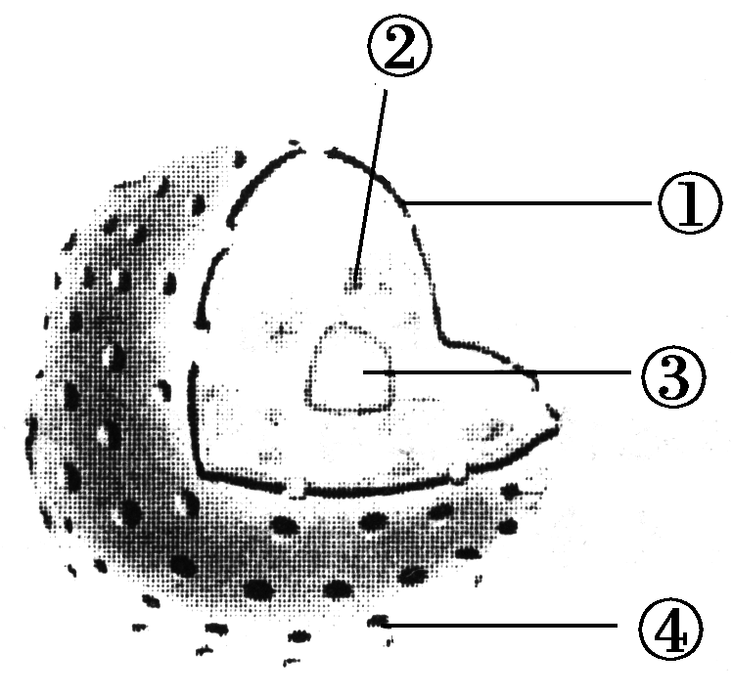
4.．右图是细胞核的结构模式图，关于各结构及功能的叙述，正确的是（ ）
A．①属于生物膜系统，由4层磷脂分子组成
B．②是染色质，是所有生物遗传物质的载体
C．③与DNA的合成以及核糖体的形成有关
D．④有利于DNA和mRNA从细胞核进入细胞质
5.人体红细胞呈两面凹的圆饼状,具有运输氧气的功能。下面是将人体红细 胞分别放在三种不同的液体环境中,如图为一段时间内的变化示意图,请分析该图说明的问题( )
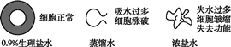
A.水分容易进出细胞 B.无机盐离子容易进出细胞
C.红细胞有运输氧气的功能 D.水分和无机盐对于维持细胞的形态和功能有重要作用
6.脂质普遍存在于生物体内，下列叙述与脂质相符的是( )
A.构成脂质的主要化学元素为C、H、O、N四种
B.磷脂是构成生物膜的重要物质,但并不是所有的细胞膜中都含磷脂
C.脂肪是细胞内的主要能源物质 D.固醇类物质对生物的生命活动起营养、调节等作用
7.在“观察DNA和RNA在细胞中的分布”实验中,正确的操作顺序以及将口腔上皮细胞置入质量分数为8%的盐酸溶液中水解的主要目的是( )
①染色 ②水解 ③涂片 ④取口腔上皮细胞 ⑤观察
A.④①②③⑤,使细胞中的DNA水解成脱氧核苷酸 B.④②①③⑤,使细胞中物质全部水解
C.④⑤①③②,利用盐酸改变细胞壁的通透性,加速染色剂进入细胞
D.④③②①⑤,使染色质中的DNA与蛋白质分离,有利于DNA与染色剂结合
8.下列有关酶的叙述中,正确的是( )
A.酶的催化效率无论在什么条件下总是高于无机催化剂
B.酶可为新陈代谢反应提供使反应进行所必需的活化能
C.在叶绿体和线粒体中,催化ATP合成的酶是相同的
D.高温、低温下酶的活性降低是因为酶的空间结构被破坏
9.ATP是细胞的能量“通货”,下列有关ATP的叙述正确的是( )
A.三磷酸腺苷是生命活动的直接能源物质,其结构简式为ATP
B.蓝藻内产生ATP的场所有细胞质基质、线粒体以及叶绿体
C.植物细胞产生的ATP,均可用于一切生命活动
D.ATP水解失去2个磷酸基团后,剩余部分是RNA的组成单位之一
10.下列物质跨膜运输的方式,属于主动运输的是( )
①酒精被胃黏膜吸收 ②原尿中的葡萄糖进入肾小管上皮细胞
③小肠绒毛上皮细胞吸收氨基酸 ④肾小管上皮细胞吸收原尿中的Na⁺
⑤葡萄糖进入红细胞 ⑥水分子进出细胞 ⑦白细胞吞噬细菌
A.①③④⑦ B.②③④⑤ C.②③④ D.①②④⑥
11.细胞呼吸原理在生产生活中应用广泛,以下分析不正确的是( )
A.选用透气性好的“创可贴”,是为保证人体细胞的有氧呼吸
B.要及时为板结的土壤松土透气,以保证根细胞的正常呼吸
C.皮肤破损较深的患者,应及时到医院注射破伤风抗毒血清
D.慢跑等有氧运动有利于人体细胞的有氧呼吸,使肌细胞不积累较多的乳酸
12、生物膜系统是真核细胞中重要的结构,下列有关生物膜的叙述不正确的是( )
A.细胞膜、细胞器膜和细胞核膜相互联系共同构成生物膜系统
B.细胞中组成各种膜的蛋白质分子和磷脂分子大都可以运动
C.生物膜系统使细胞内多种化学反应既彼此独立又相互联系
D细胞膜是由磷脂分子和蛋白质分子等组成的双层膜结构
13.下表中动物细胞的部分结构与其功能配对错误的是( )
选项 | 细胞  结构 | 功能
A | 内质 | 蛋白质的合成与加工,及脂质合成的“车间”
B | 中心体 | 在有丝分裂前期能发出星射线,从而牵引染色体运动
C | 溶酶体 | 能分解衰老、损伤的细胞器,吞噬并杀死侵入细胞的病毒与病菌
D | 核仁 | 在有丝分裂中,调节核膜的消失与重新形成
14关于下列结构的说法,不正确的是( )
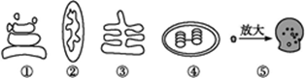
A.胰岛素的合成和分泌涉及的细胞器只有①②⑤
B.①③⑤上进行的反应一般都需要②提供能量
C.观察活细胞中的②常用健那绿染液进行染色
D.①与③之间的转化能体现生物膜的流动性
15.如图中Ⅰ～Ⅲ说明了物质和离子通过细胞膜的转运,下列叙述中正确的是( )
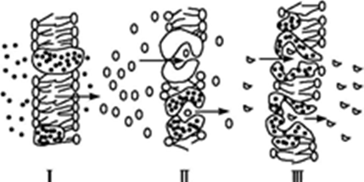
A.所有图中均有主动运输 B.所有图中均有被动运输
C.图Ⅰ、Ⅱ和Ⅲ可表示自由扩散 D.图Ⅲ中细胞内ADP含量会增加
16.在生物组织中还原糖、脂肪、蛋白质的鉴定实验中,对实验材料的选择,叙述错误的( )
A.可用斐林试剂甲液和乙液、蒸馏水来鉴定葡萄糖和尿液中的蛋白质
B.花生种子含脂肪多且子叶肥厚,是用于脂肪鉴定的理想材料
C.食用花生油最好选用苏丹Ⅳ染液来鉴定,而一般不选用苏丹Ⅲ染液来鉴定
D.甘蔗茎的薄壁组织都含有较多糖且近于白色,因此可以用于进行还原糖的鉴定
17.关于真核细胞与原核细胞的叙述,不正确的是( )
A.原核细胞没有成形的细胞核 B.真核细胞具有更为发达的生物膜系统
C.二者都具有细胞壁,且成分相同 D.二者的遗传信息均储存在DNA分子中
18.不能体现细胞膜的流动性的是( )
A.由一个细胞分裂为两个子细胞 B.高尔基体产生的囊泡与细胞膜融合
C.萎蔫的植物细胞出现质壁分离 D.细胞膜糖蛋白的识别过程
19.下列有关生物体中有机物的叙述,正确的是( )
A.含有C、H、O、N元素的有机物属于生物大分子
B.DNA分子解旋后,空间结构改变,将失去其功能
C.淀粉、蛋白质、脂肪在氧化分解时都能释放出能量
D.动物激素是基因表达的直接产物,可调节生命活动
20.某同学以新鲜洋葱鳞片叶内表皮为材料,经不同处理和染色剂染色,用高倍显微镜观察。下列描述正确的是( )
A.经吡罗红甲基绿染色,可观察到红色的细胞核
B.经吡罗红甲基绿染色,可观察到绿色的细胞质
C.经健那绿染色,可观察到蓝绿色颗粒状的线粒体
D.经苏丹Ⅲ染色,可观察到橘黄色颗粒状的蛋白质
21.“甲型H1N1流感病毒”的H和N分别指的是病毒表面的两大类蛋白质——血细胞凝集素和神经氨酸酶,病毒结构如图所示。下列叙述正确的是( )
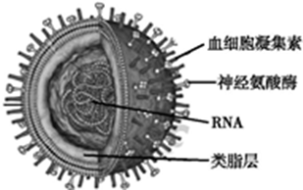
A.病毒表面的两类蛋白质是在类脂层内合成的
B.该病毒的遗传信息储存在脱氧核苷酸的排列顺序中
C.甲型H1N1流感病毒具有较强的变异能力
D.利用高温等常规方法不能杀灭甲型H1N1流感病毒
22.现有无标签的四种样品各一瓶:稀蛋清、葡萄糖、淀粉和淀粉酶溶液,某学生用双缩脲试剂和斐林试剂将它们正确鉴定出来了,其实验步骤和结果见下表:
 | 样品号 | 1 | 2 | 3 | 4
第一步 | 加入双缩脲试剂 | 无变化 | 紫色 | 无变化 | 紫色
第二步 | 对1、3组溶液加入  斐林试剂水浴 | 蓝色 | — | 砖红色 | —
第三步 | 取1号样品与2号样品混合,37 ℃保温10 min,加入斐林试剂水浴出现砖红色;取1号样品与4号样品混合,37 ℃保温10 min,加入斐林试剂水浴不出现砖红色
根据上述实验结果,下列判断中正确的是( )
A.1葡萄糖、2淀粉酶、3淀粉、4稀蛋清 B.1淀粉、2淀粉酶、3葡萄糖、4稀蛋清
C.1葡萄糖、2稀蛋清、3淀粉、4淀粉酶 D.1淀粉、2稀蛋清、3淀粉酶、4葡萄糖
23.水在生命活动中有非常重要的生理功能,下列有关叙述中正确的有( )
①代谢活动的强度与细胞内自由水和结合水的比值无关
②线粒体、核糖体、中心体等在其活动中都可以产生水
③糖类、蛋白质、脂肪在彻底氧化分解过程中都产生水
④水分和无机盐在人体内的平衡有利于保持内环境稳态
A.两项 B.三项 C.四项 D.一项
24.肉毒杆菌是一种致命病菌,在繁殖过程中分泌毒素。军事上常将这种毒素用于生化武器。人们食入和吸收这种毒素后,神经系统将遭到破坏。该毒素由两个亚单位(每个亚单位为一条链盘曲折叠而成)组成的一种生物大分子,下面是肉毒类毒素的局部结构简式,据此判断下列说法中不正确的是( )
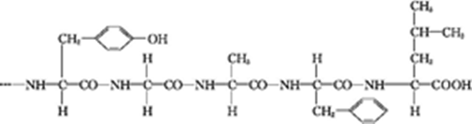
A.由结构图可知,肉毒类毒素由氨基酸组成,其化学本质是蛋白质
B.图中该片段由5种单体组成,有4个肽键
C.一分子肉毒类毒素至少含有1个氨基和1个羟基
D.高温下可使肉毒类毒素失活,主要原因是高温首先破坏蛋白质的空间结构
25.在生物体内,某些重要化合物的元素组成和功能关系如图所示。其中X、Y代表元素,A、B、C代表生物大分子。据图分析正确的是( )
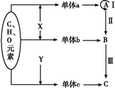
①人体中,单体a的种类有4种 ②X代表的元素是N、P,而Y代表的元素一定有N ③图中A和C是组成染色体的主要成分 ④若C是由n个单体c脱水缩合形成的,则相应的A片段中至少有6n个碱基对 ⑤导致组成某生物个体的细胞出现稳定性差异的根本原因是由于其核内A分子中的基因的选择性表达
A.①②③ B.①②③⑤ C.②④⑤ D.①③④
26.将同一植物的细胞分别放在0.3 mol/L的蔗糖溶液、0.5 mol/L的甘油溶液和清水中,测得细胞体积随时间的变化曲线如图所示,则a、b、c依次代表( )
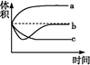
A.蔗糖溶液、甘油溶液、清水 B.甘油溶液、蔗糖溶液、清水
C.清水、蔗糖溶液、甘油溶液 D.清水、甘油溶液、蔗糖溶液
27.有种细菌会在人类的细胞之间快速转移,使人患脑膜炎。其原因是该菌的一种名为InIC的蛋白可通过阻碍人类细胞中的Tuba蛋白的活性,使细胞膜更易变形而有利于细菌的转移。下列叙述正确的是( )
A.Tuba蛋白和InIC蛋白的合成均需要内质的加工
B.该菌使人类细胞发生变形,说明细胞膜具有一定的流动性
C.该菌在人类的细胞之间快速转移依赖于细胞膜的选择透过性
D.该菌的遗传物质主要是DNA
28.如图甲、乙、丙表示某动物细胞中的不同化合物,下列叙述正确的是( )
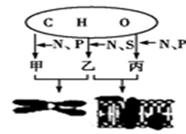
A.核糖核苷酸是构成物质甲的单体 B.物质甲为该生物的主要遗传物质
C.可用苏丹Ⅲ染液来鉴定物质乙 D.物质丙构成生物膜的基本骨架
29.如图为某激素蛋白的合成与分泌过程示意图(其中物质X代表氨基酸;a、b、c、d、e表示细胞结构)。下列说法中正确的是( )
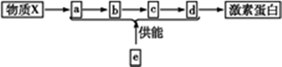
A.图中a、b、c和d依次表示内质、高尔基体、具膜小泡和细胞膜
B.物质X的加工和分泌过程仅说明生物膜在功能上具有密切联系
C.在图中e结构内,丙酮酸可氧化分解产生CO₂
D.有分泌功能的细胞才有a、b、c、d结构,抑制e的功能会影响主动运输
30.将一些苹果储藏在密闭容器中,较长时间后会闻到酒香。当通入不同浓度的氧气时,其O₂的消耗量和CO₂的产生量如下表所示。(假设细胞呼吸的底物都是葡萄糖)则下列叙述错误的是( )
氧浓度(%) | a | b | c | d | e
CO₂产生量(mol/min) | 1.2 | 1.0 | 1.3 | 1.6 | 3.0
O₂的消耗量(mol/min) | 0 | 0.5 | 0.7 | 1.2 | 3.0
A.氧浓度为a时,苹果的细胞呼吸只在细胞质基质中进行
B.氧浓度为c时,苹果产生C₂H₅OH的量为0.3 mol/min
C.氧浓度为d时,消耗的葡萄糖中有1/2用于酒精发酵
D.氧浓度为b时,较适宜于苹果的储藏
31.下面三个装置可用于研究萌发种子的呼吸作用的方式及其产物,分析不正确的是( )
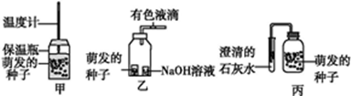
A.三个装置中的种子都必须进行消毒处理,都不需要设置对照实验
B.甲装置可用于探究呼吸作用是否产生热量
C.乙装置可用于探究萌发的种子是否进行有氧呼吸
D.丙装置可用于探究萌发的种子的呼吸作用是否产生CO₂
32.如图是某真核细胞的亚显微结构模式图,下列有关叙述中不正确的是( )
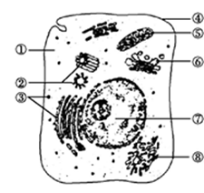
A.糖蛋白主要分布在④的内外表面 B.⑤、⑦具有双层膜结构
C.细胞分裂过程中纺锤体的形成与②有关 D.⑥对来自内质的蛋白质进行加工和转运
33.把数条5 cm长的马铃薯条分别浸在蒸馏水和不同浓度的蔗糖溶液中,每隔一段时间测量马铃薯条的长度。如图显示马铃薯条在不同浓度溶液中长度改变的百分率。下列相关叙述错误的是( )
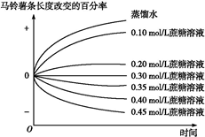
- 马铃薯条通过渗透吸(失)水改变其长度
B.在0.10 mol/L蔗糖溶液中马铃薯细胞质壁分离
C.马铃薯细胞细胞液浓度相当于0.30 mol/L的蔗糖溶液
D.在0.40 mol/L蔗糖溶液中马铃薯细胞失水皱缩
34.下面图甲表示温度对淀粉酶活性的影响,图乙是将一定量的淀粉酶和足量的淀粉混合后,麦芽糖积累量随温度变化的情况。下列说法中错误的是( )
A.图甲中T₀表示淀粉酶催化反应的最适温度 B.图甲中T_{a}和T_{b}对酶活性的影响有区别
C.图乙中温度超过T_{b}时,酶的活性达到最大 D.图乙中A点可能对应图甲中的温度为T₀
莆田24中2014-2015（上）高三生物期中考 答题卷
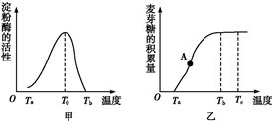
35.如图甲为细胞膜的亚显微结构模式图,图乙为图甲细胞膜的磷脂分子结构模式图,下列对图示描述错误的是( )
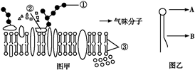
A.图甲中的①②③共同为细胞的生命活动提供相对稳定的内部环境
B.图乙分子可识别“自己”和“非己”的成分 C.将图乙平展在水面上,A部分与水面接触
D.图甲中蛋白质与细胞的选择吸收有关,①②可作为气味分子的受体并完成信息的传递
二、非选择题（本大题共5题，共45分。）
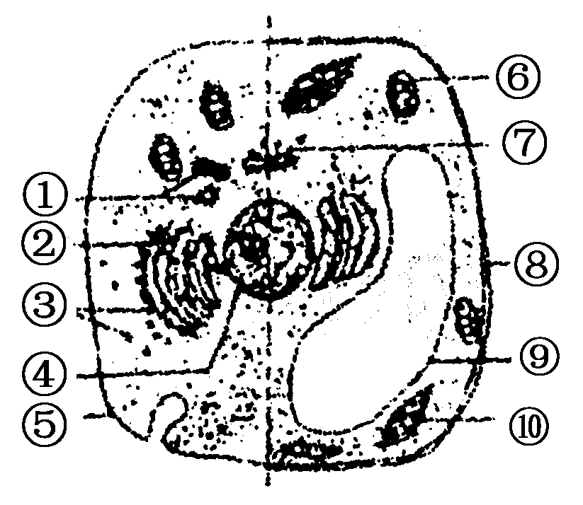
36．(10分)右图是动、植物细胞亚显微结构模式图。请据图分析。
(1)比较动、植物细胞亚显微结构，高等植物细胞内不含有[ ]__________(细胞器)。
(2)吞噬细胞能够摄取外来的异物，如对细菌等的胞吞过程体现了⑤的 __________ 特点
(3)控制动、植物性状的物质主要位于[ ]__________中。
(4)如果要进行植物体细胞杂交，应首先除去细胞壁，应选用__________ 进行操作。
(5)能对蛋白质进行加工和运输的细胞器是[ ]__________和[ ]__________。
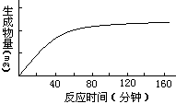 37．（6分）胰蛋白酶作用于一定量的某种物质（底物），温度保持$\text{37}C$，pH保持在最适值，生成物量与反应时间关系如下图，请回答下列问题：
（1）该酶作用的底物是______________。
（2）在140分钟后，曲线变成水平，这是因为
_______________ 。
（3）若增加胰蛋白酶浓度，其他条件不变，请在
原图上画出生成物量变化的示意曲线。
- 若胰蛋白酶浓度和其他条件不变，反应液pH值由2逐渐升高到10，则酶催化反应的速度将___________，原因是
___________ 。

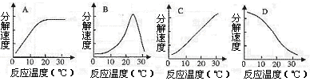（5）右图中能正确表示胰蛋白酶对底物的分解速度和温度关系的是（ ）

38.(9分)成熟的植物细胞具有中央大液泡,可与外界溶液构成渗透系统进行渗透吸水或渗透失水。如图甲表示渗透装置吸水示意图,图乙表示图甲中液面上升的高度与时间的关系,图丙表示成熟植物细胞在某外界溶液中的一种状态(此时细胞有活性)。请回答下列问题:
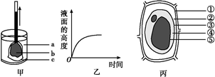
(1)由图甲漏斗液面上升可知,实验初始时c两侧浓度大小是a b。由图乙可知漏斗中溶液吸水速率在 ,最终液面不再上升,当液面不再上升时,c两侧浓度大小是a b。
(2)图丙中相当于图甲中c结构的是 (填序号),结构②中充满的液体是 。此时细胞液的浓度与外界溶液的浓度大小关系是 。
A.细胞液>外界溶液 B.细胞液<外界溶液 C.细胞液=外界溶液 D.都有可能
- 把一个已经发生质壁分离的细胞浸入清水当中,发现细胞液泡体积增大,说明细胞在渗透吸水,细胞能否无限吸水? ,原因是 。
(4)把一个已经发生质壁分离的细胞浸入低浓度的蔗糖溶液中,发现细胞液泡体积也在增大。当液泡体积不再增大时,细胞液浓度是否一定和外界溶液浓度相等? 。
39．(10分)下图是有氧呼吸过程图解，请依图回答：
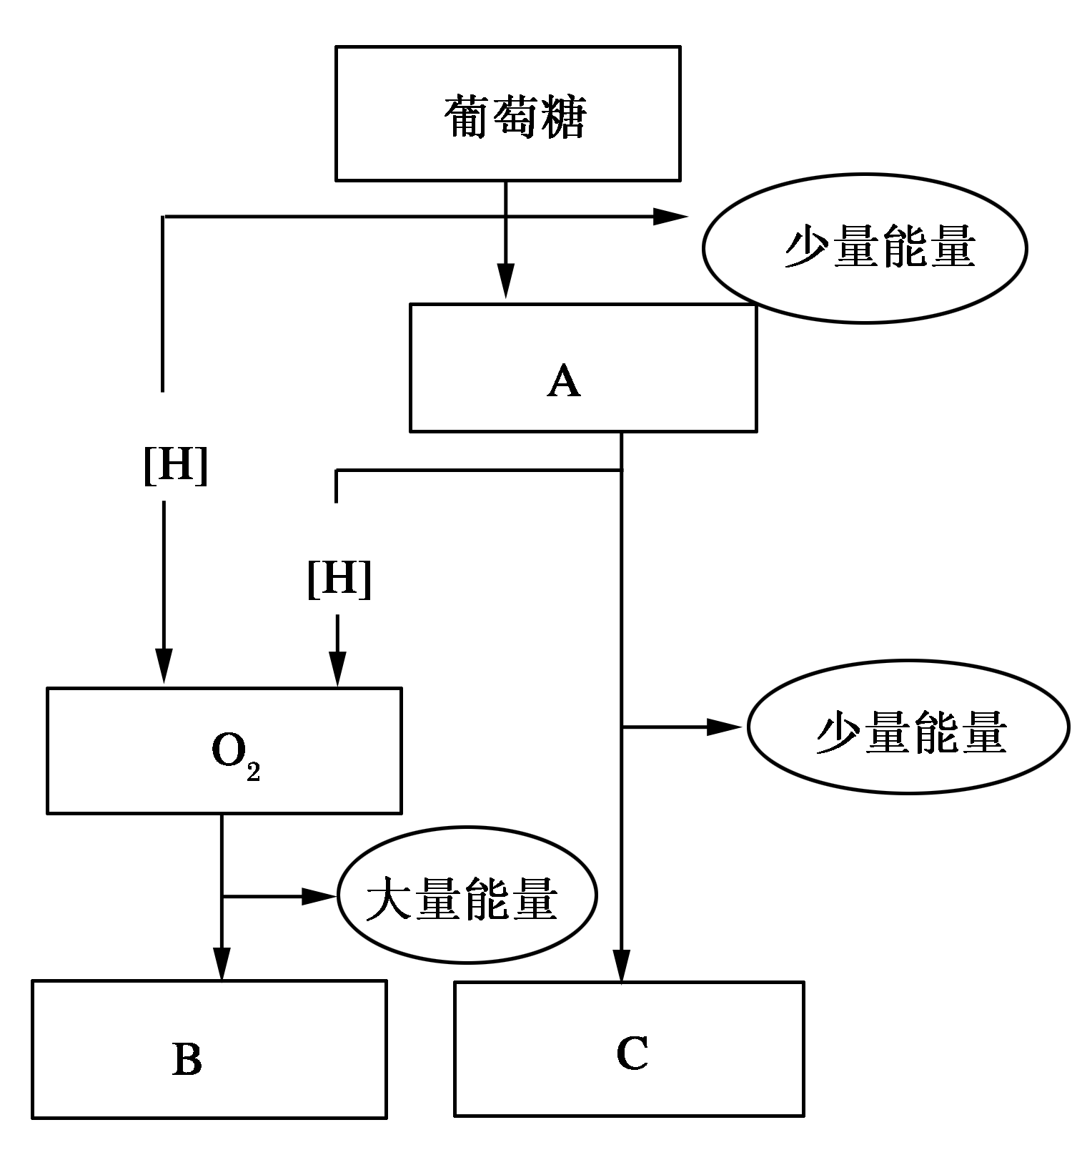
- 写出图中字母ABC分别代表的名称：A________；B________；C________。
(2)有氧呼吸的主要场所是________，从细胞质基质中进入该场所的呼吸底物有____、____ 。
(3)人体内血红蛋白携带的O₂进入组织细胞的线粒体内至少要通过________层生物膜。
(4)如果O₂供应不足，则人体内C₆H₁₂O₆还可分解成________，释放的能量________(填“多”或“少”)，反应场所是________。
40.(10分)健康人尿只含有微量的蛋白质，若尿中蛋白质含量过高，则称为蛋白尿。除了肾脏病会引起蛋白尿外，健康人在剧烈运动后也会出现暂时性蛋白尿。请你完成下列实验设计，以验证某个健康人在某次剧烈运动后出现了暂时性蛋白尿。
(1) 实验原理：蛋白质能与 ____________ 发生作用而产生____________反应，且其颜色深浅与______________________成正比，而与蛋白质的相对分子质量和氨基酸成分无关。
(2)实验材料：试管、量筒、剧烈运动前后的尿液，双缩脲试剂A液、双缩脲试剂B液等。
(3) 实验步骤：①取两支相同且洁净的试管并分别编号为1号和2号，然后在两试管中分别加入某个健康人在剧烈运动前后的尿液各2mL
②先向两试管中分别加入2mL双缩脲试剂A液，并摇匀；再向两试管中分别加入___________双缩脲试剂B液，并摇匀
③对比观察两试剂中溶液的颜色变化
(4)预测实验结果：
______________________________________________________________
莆田24中2014-2015（上）高三生物期中考 参考答案
一、选择题(共35题，第1—20每题2分，第21—35每题1分，共55分)
1-5 BBCAD 6-10 DDCDC 11-15 ADDAD 16-20 DCDCC
21-25 CBACB 26-30 DBDBB 31-35 AABCB
二、非选择题（本大题共5题，共45分。）（除说明外，每个空格1分）
36.(10分)(1)① 中心体 (2)具有一定的流动性 (3) ④ 细胞核
(4) 纤维素酶和果胶酶 (5)② 内质 7 高尔基体
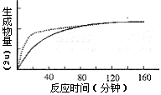 37．（6分）（1）蛋白质 （2）底物量一定，底物已被消耗尽 （3）见右图 （4）不变 在pH为2时酶已经失活（5）C
38.(9分)(1)小于 下降 小于 (2)③④⑤ 外界溶液 D (3)不能 细胞壁对原生质层有支持和保护的作用,且细胞壁的伸缩性有限 (4)不一定
39．(10分)(1)丙酮酸 水 二氧化碳 (2)线粒体 [H]、丙酮酸
(3)6 (4)C₃H₆O₃(乳酸) 少 细胞质基质
40.(10分)（每个空格2分） (1)双缩脲试剂 紫色 蛋白质的含量 (3) 3～4滴
(4)1号试管中的溶液为浅蓝色或稍带淡紫色，2号试管中的溶液为更深的紫色(答案合理均可得分)

莆田24中2014-2015（上）高三生物期中考 参考答案
一、选择题(共35题，第1—20每题2分，第21—35每题1分，共55分)
1-5 BBCAD 6-10 DDCDC 11-15 ADDAD 16-20 DCDCC
21-25 CBACB 26-30 DBDBB 31-35 AABCB
二、非选择题（本大题共5题，共45分。）（除说明外，每个空格1分）
36.(10分)(1)① 中心体 (2)具有一定的流动性 (3) ④ 细胞核
(4) 纤维素酶和果胶酶 (5)② 内质 7 高尔基体
37．（6分）（1）蛋白质 （2）底物量一定，底物已被消耗尽 （3）见右图 （4）不变 在pH为2时酶已经失活（5）C
38.(9分)(1)小于 下降 小于 (2)③④⑤ 外界溶液 D (3)不能 细胞壁对原生质层有支持和保护的作用,且细胞壁的伸缩性有限 (4)不一定
39．(10分)(1)丙酮酸 水 二氧化碳 (2)线粒体 [H]、丙酮酸
(3)6 (4)C₃H₆O₃(乳酸) 少 细胞质基质
40.(10分)（每个空格2分） (1)双缩脲试剂 紫色 蛋白质的含量 (3) 3～4滴
(4)1号试管中的溶液为浅蓝色或稍带淡紫色，2号试管中的溶液为更深的紫色(答案合理均可得分)

